Ejercicio de compartición de carpetas

- Comparte la carpeta ejemplo (con CMD y con PowerShell) para que se pueda acceder a ella con alumno02 desde remoto.
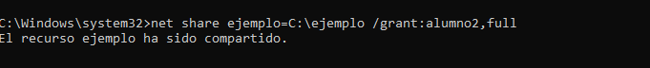
- Crea una carpeta en el Escritorio y compártela desde el entorno gráfico (usando el modo simple) ¿qué carpeta es la que realmente comparte el sistema?
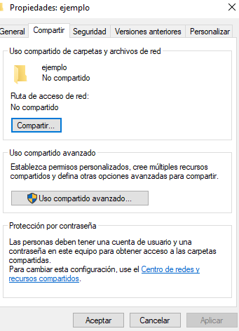

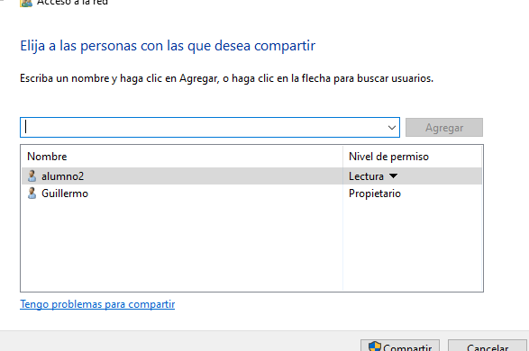

4.Cambia los permisos de la carpeta ejemplo y deniega el permiso de control total a alumno02 en la ficha de compartir. Además, concede acceso de control total a alumno02 en la ficha de Seguridad. ¿Puede acceder alumno02 a la carpeta desde local? ¿Puede acceder alumno02 a la carpeta desde remoto?

Tiene control total (F)

Vamos a denegar todos los permisos:

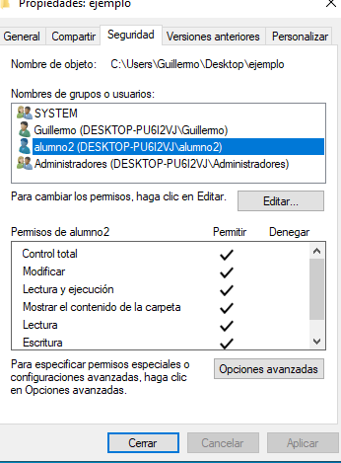

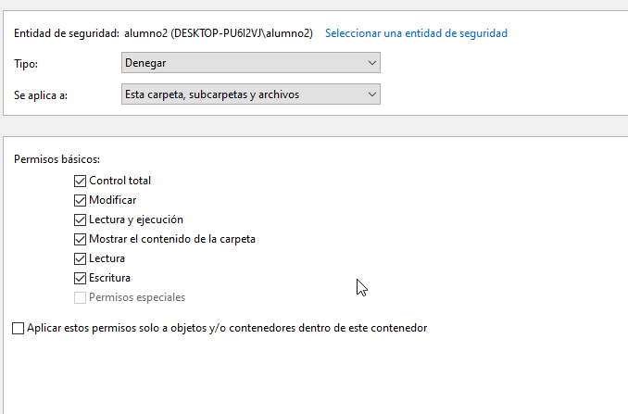

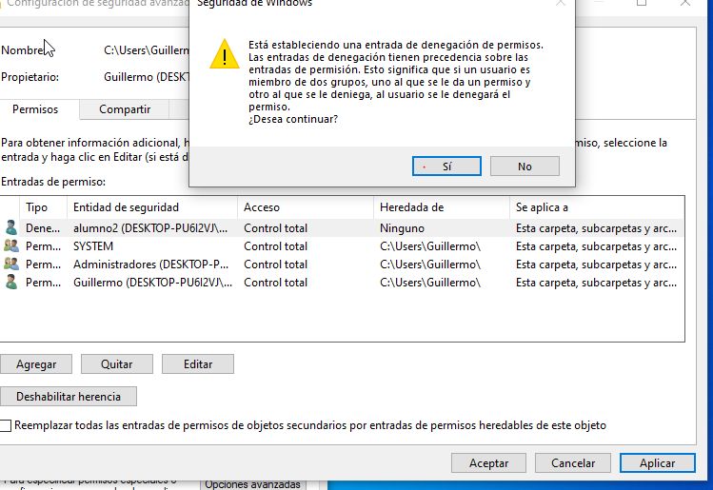

Vamos a meternos en alumno2 y ver si podemos acceder:
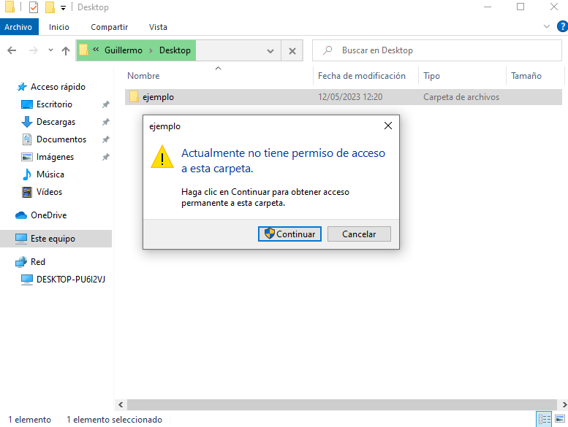

Me he metido en alumno2, he entrado en C\usuarios\guillermo\Desktop\ejemplo y efectivamente no me deja meterme.

En el caso de entrar en remoto desde RED sí me deja acceder porque solo le había denegado los permisos de local, no los de remoto.

- Asegurate de que la carpeta ejemplo está compartida con alumno02 (con permiso de control total). Deniega el acceso de control total al alumno02 en la ficha de Seguridad. ¿Puede acceder alumno02 a la carpeta desde local? ¿Puede acceder alumno02 a la carpeta desde remoto? ¿Puede modificar alumno alumno02 los permisos de seguridad desde remoto?

Al crear la carpeta ejemplo en red y no en local (son carpetas distintas) le di todos los permisos a alumno2 y no a guillermo, por tanto no me deja acceder desde guillermo a esa carpeta, solo desde alumno2 al igual que cambiar los permisos. Es lo mismo que me han pedido aquí solo que lo he mal al no haberme concedido permisos a mi mismo.

